Шинжлэх ухаан технологийн их сургууль



**Семинар тайлан**

**5,6**

Нэр: Б.Энххөгжил /B181050686/

1.Exircise 5 start tutorial нээж парт-1,2 идэвхжүүлэв

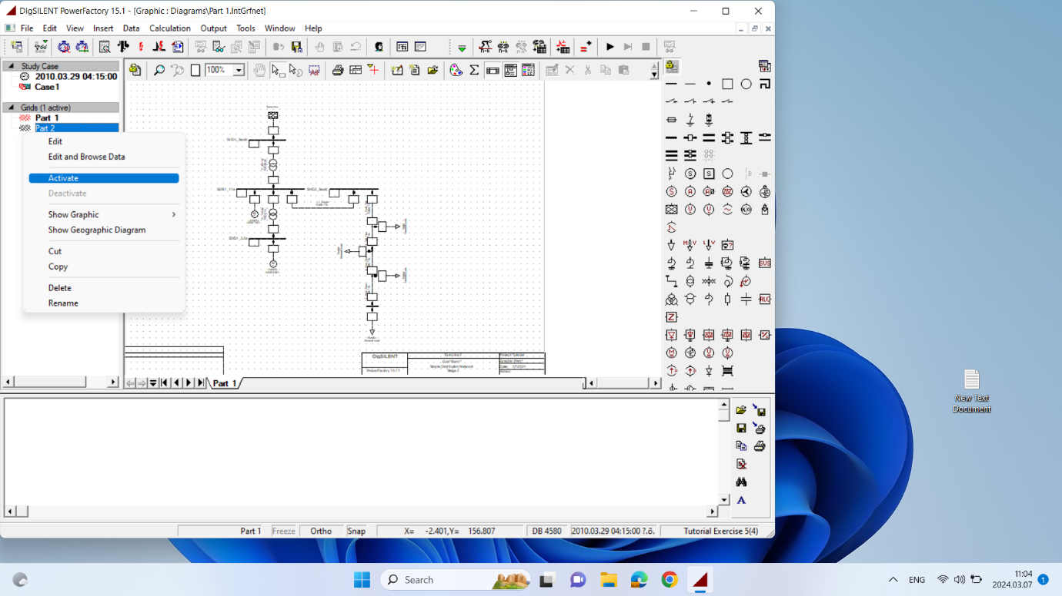

2. Парт-1 ийн цуглуулуулсан схемийн доод шинийг хуулсан

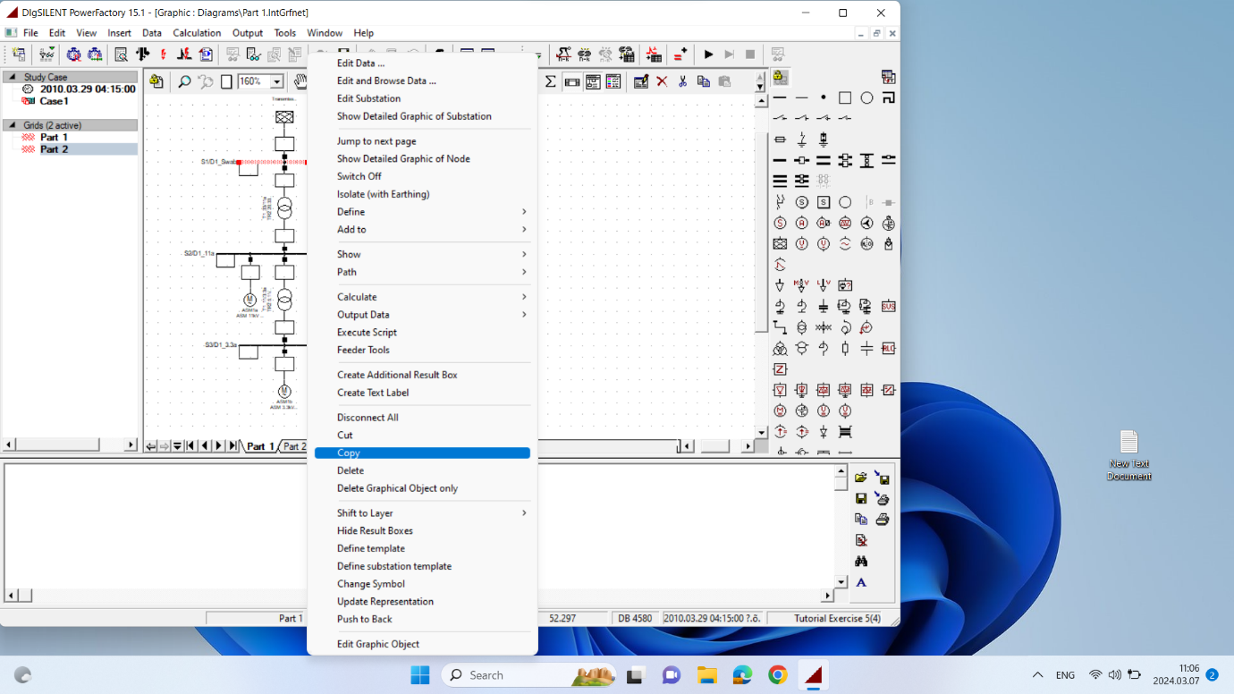

Сopy хийсэн шинийг парт-2 ийн цуглуулсан схемд **paste grapich only** хийсэн.

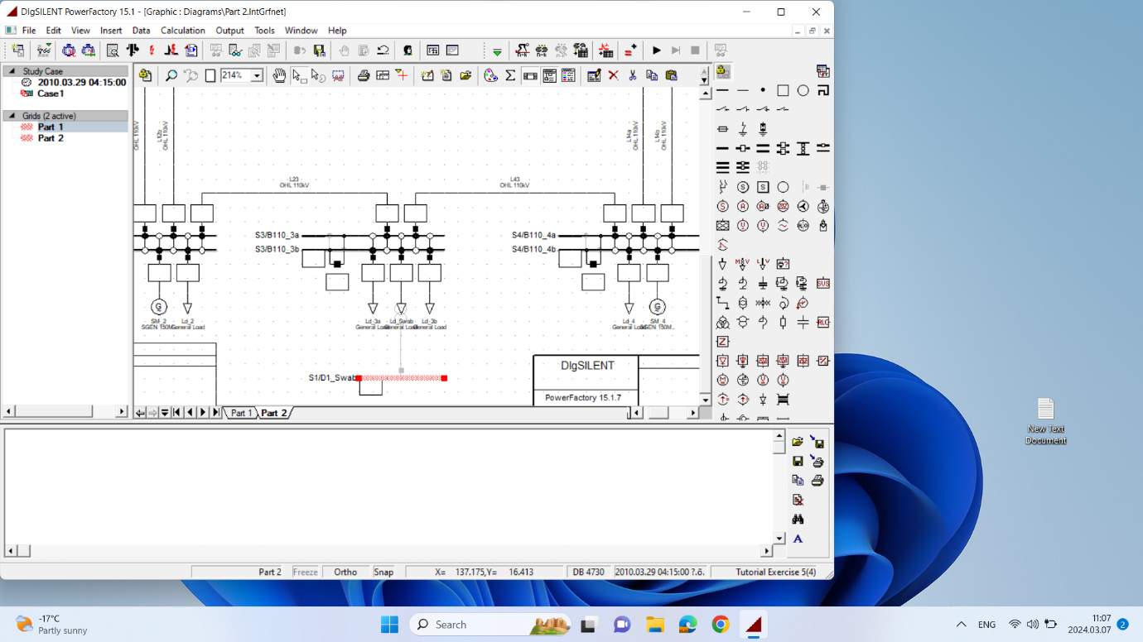

парт-2 ийн цуглуулсан схемийн хуулсан шин талын ачаалалыг устгах.

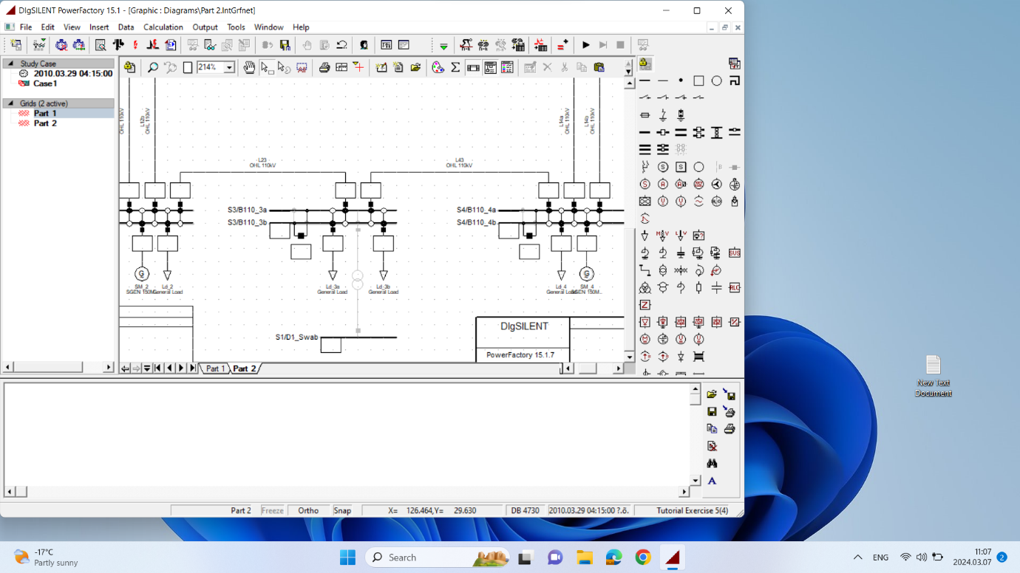

цуглуулсан схемд 2 ороомогт трансформатор нэмэх.

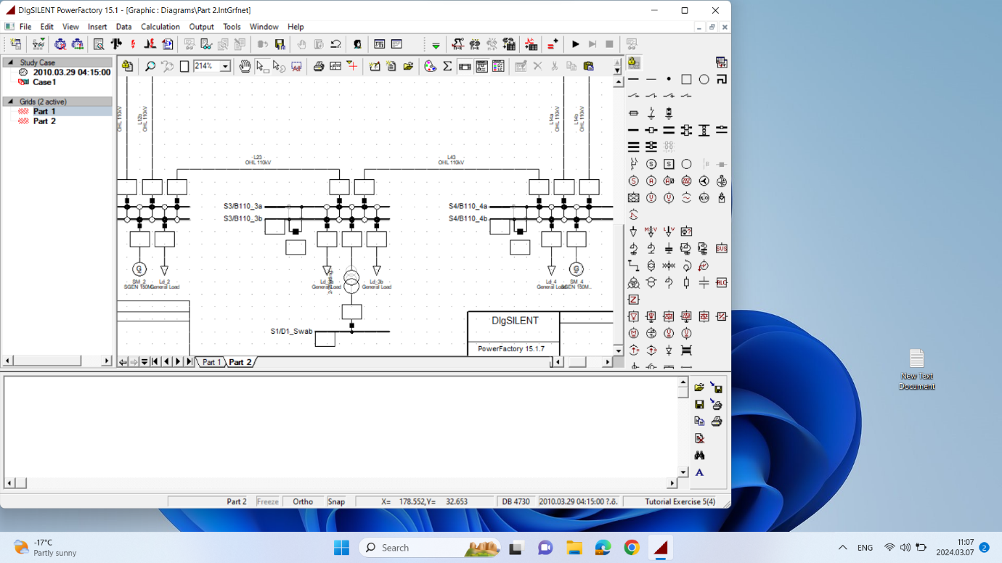6. Tрансформаторынтөрлийг солих TR 60;110/33. сонгох

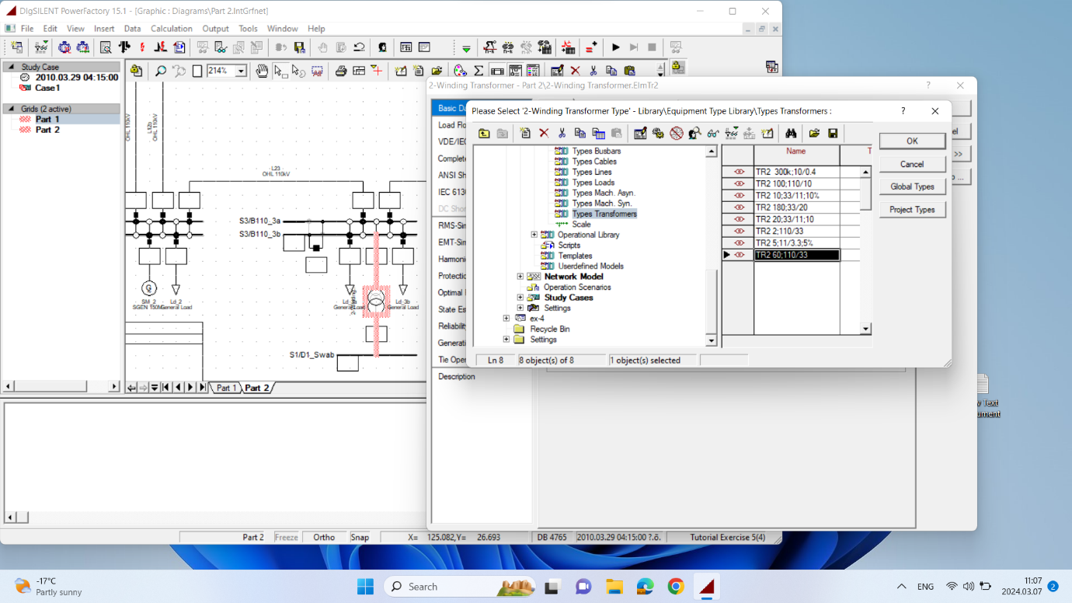

парт-1 ийн цуглуулсан схемын үүсгэгчийг устгах.

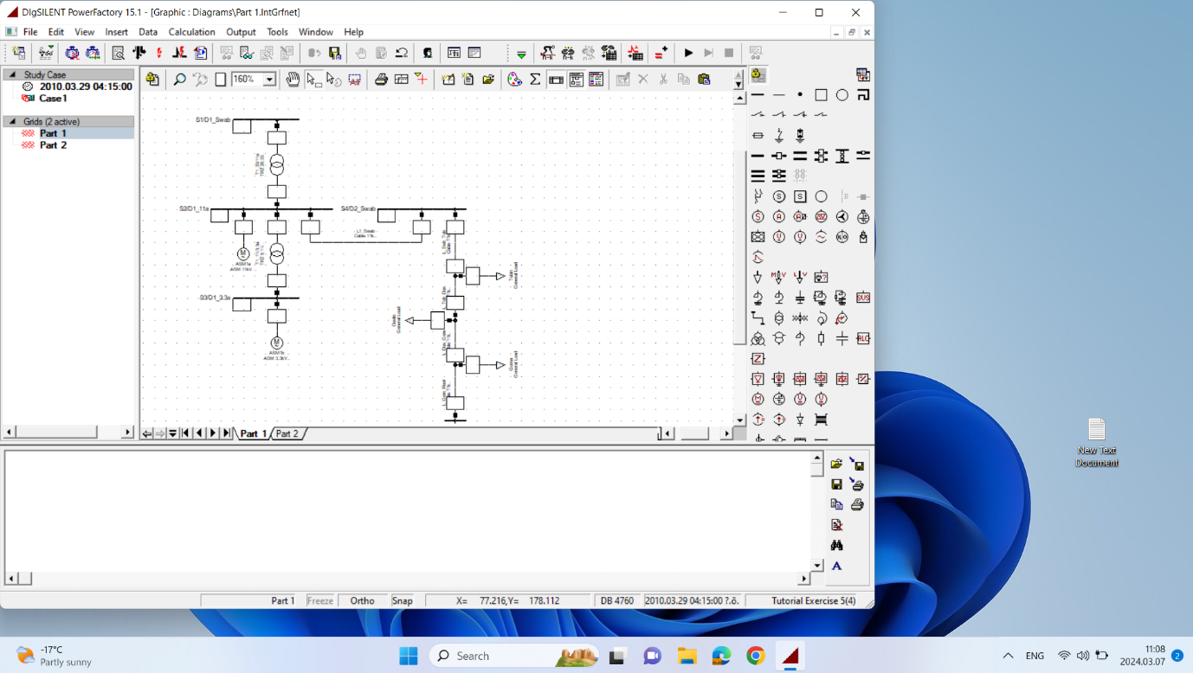

парт-1 ийн цуглуулсан схем дээр excute хийж үр дүнг харах.

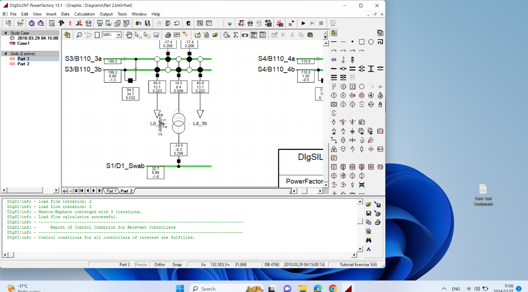

парт-1 ийн цуглуулсан схемын үр дүнд генератор хэт ачаалагдаж улбар шар өнгөтэй харагдаж байна. Иймээс генератор өнгийг өөрчлөв.

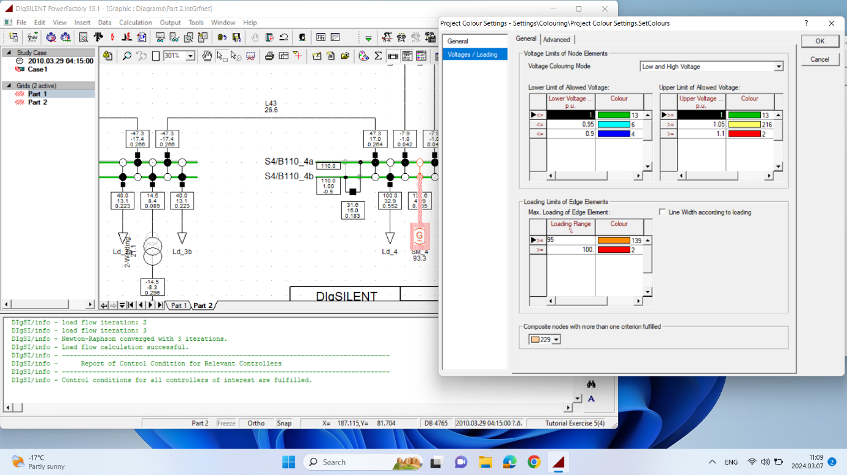Дүгнэлт: Энэхүү 7-р дасгалаар цуглуулсан 2 схемийг холбож сурлаа

Семинар дээр улаан болчихоод алдаа заагад байсан алдааг танитай ярьж байсан аргаар янзлав. Шиний өнгийг ялгаж сурсан

**6 exercise**

Эхлээд ажил гүйцэтгэх дасгал ажилаа гаргаж ирнэ 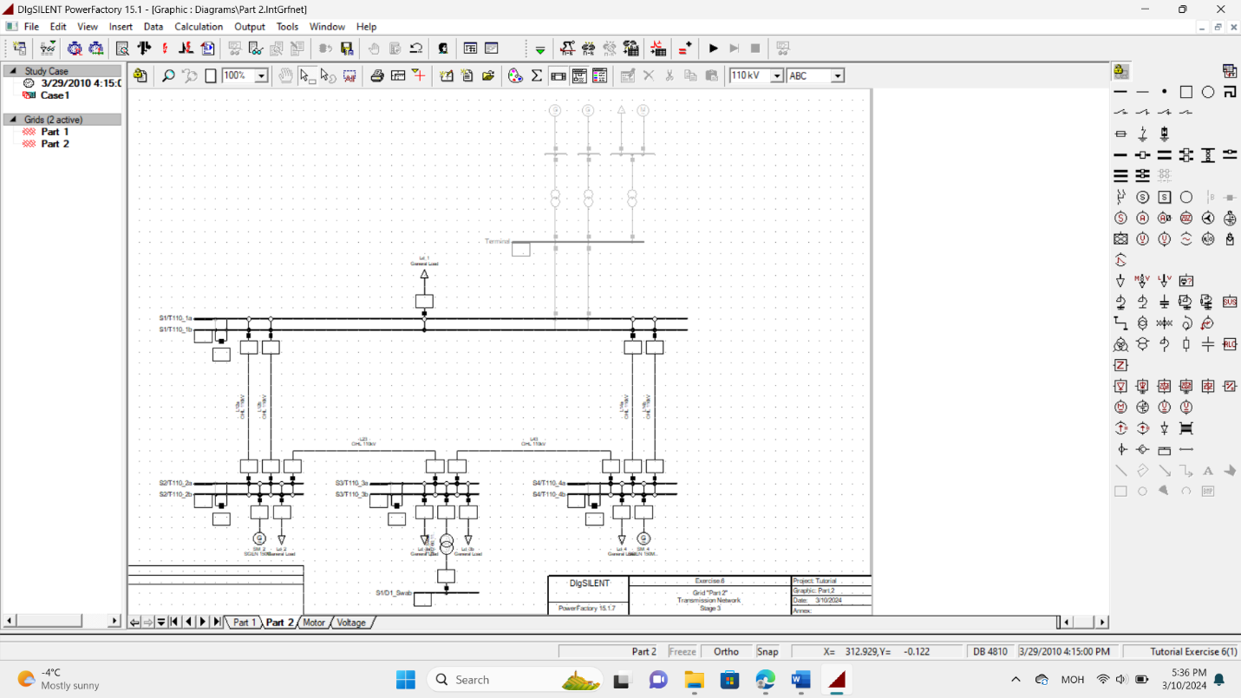

Ирсэнийх нь дараа SM_1 гэсэн шинийг устгаж өгнө. Устгаж өгсөний дараа transpormator , busbar зэрэг зүүлүүдийн тохиргоог хийж өгсөн

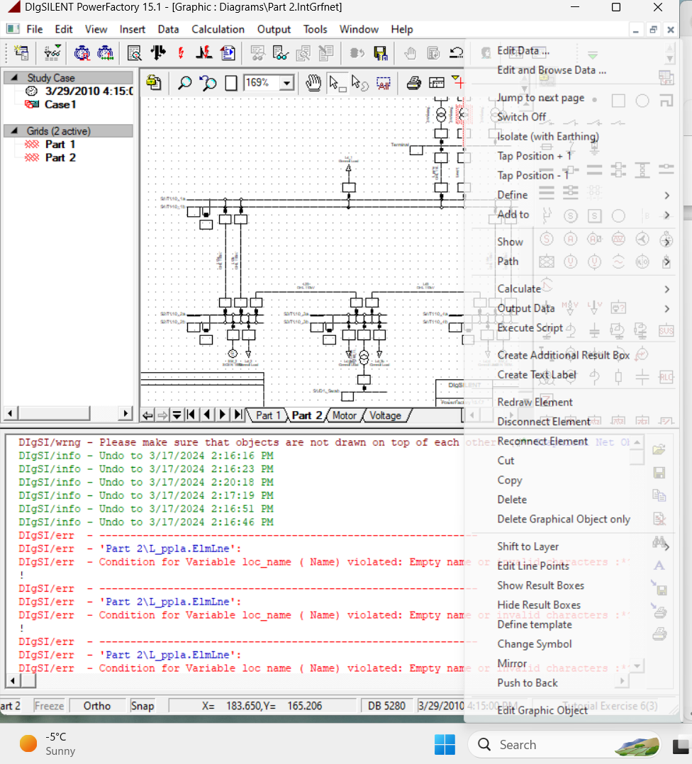

* Эхлээд трансформатор дараад идэхжүүлээд mouse 2 оо дараад disconnect element дээр дарна
* Дахин mouse 2 товшиход rotate дээр дарна
* Тэрний дараа 180 дарна

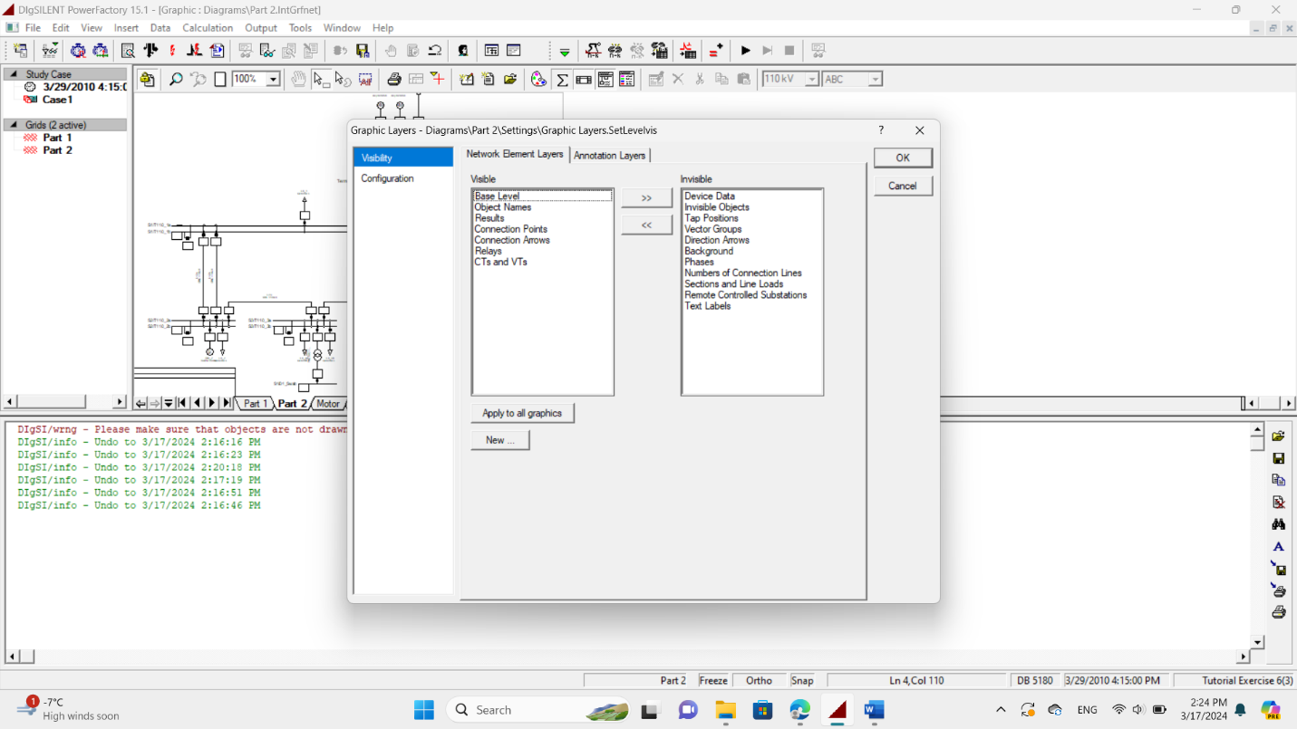

Дараа нь **freeze mode** асаана.

